М.И.Самойлович

ОАО ЦНИТИ "Техномаш", Москва

ГЛОБАЛЬНАЯ ТЕХНОЛОГИЧЕСКАЯ РЕВОЛЮЦИЯ
или НАНОТЕХНОЛОГИЧЕСКАЯ ИНИЦИАТИВА (аналитический обзор)

Введение. Основные направления
В отличие от глобальной компьютерной революции, которая привела к "интелектуализации производства" (по технической сути это было продолжением автоматизации и роботизации) и значительно облегчило (точнее усовершенствовало) труд инженеров, проектировщиков, бухгалтеров и ученых, глобальная технологическая революция, представленная нанотехнологиями, наноматериалами и биотехнологиями заполняет этот пробел, доводя его до "интелектуализации использования (услуг)" и "интелектуализации продуктов" производства. Поскольку при компьютеризации сами продукты (за исключением компьютеров) по существу, не менялись, не оправдались мрачные предсказания многих аналитиков 80−90-х годов прошлого столетия о катастрофических последствиях отставания СССР и России в области компьютерной техники вообще, и в области кремниевых технологий, в частности. Закупив необходимое количество компьютеров и встроившись в мировую информационную систему, Россия, можно сказать, мало что потеряла, сэкономив несколько триллионов долларов (которых у нее и не было). Совершенно иная ситуация для глобальной нано- и биотехнологической революции, поскольку невозможно обеспечить все население необходимыми нанопродуктами, если они не будут производиться внутри страны. Последнее может быть реализовано только развитием технологий и производств нано- и биоматериалов. Особенно болезненно это отставание скажется на оборонных отраслях, поскольку старые технологии и материалы с определенного момента окажутся непригодны для использования и создания на их основе различных устройств, в частности, в областях, получивших названия "интеллектуальные применения". Да и сами компьютеры − оптические и квантовые будут характеризоваться не столько быстротой операций (или скоростью перебора заложенных вариантов), сколько степенью приближения к интеллектуальной (нейросетевой по типу человеческого мозга) обработке информации.
В известной степени России "повезло", если она сумеет правильно распорядиться имеющимися, более чем скромными, ресурсами, направив их на развитие тех технологических направлений, которые будут определять промышленный потенциал и обороноспособность страны через 12−15 лет. В чем должна заключаться роль государства будет рассмотрено в конце обзора.

1. Что такое нанотехнологии и нанотехника?
Нанотехнология − это создание функциональных материалов, устройств и систем на основе контроля свойств областей размерами 1−200 нм с использованием физических, химических и биологических закономерностей и характеристик, соответствующих этой наномасштабной шкале. Нанотехника − это создание устройств, аппаратуры и систем с применением таких наноматериалов и наносвойств. Необходимо учитывать, что до сих пор уменьшение размеров активных элементов (например, микрочипов и ячеек памяти), по большей части, не приводило к использованию новых закономерностей. Тогда как в наномире, где применяемые структуры состоят из десятков, сотен или нескольких тысяч атомов, действуют преимущественно законы квантовой физики и химии, а биологические системы, по существу, становятся одной из разновидностей наносистем. Именно поэтому сейчас часто вспоминают знаменитую лекцию Нобелевского лауреата Р.Фейнмана "Там внизу еще много места", который в 1959г. сказал, что "пока мы вынуждены пользоваться атомарными структурами, которые предлагает нам природа, но в принципе физик мог бы синтезировать любое вещество по заданной химической формуле". Дело, конечно, оказалось не в химической формуле, а в количестве атомов и молекул и в структурных особенностях их расположения, соответственно в возможностях использования новых свойств и новых материалов на основе этих свойств для создания наносистем.
Можно отметить, что появление нанотехнологий, в значительной степени, обусловлено изобретением в 1982 году растрового туннельного микроскопа (без чего, например, невозможно было бы появление принципиально новых наносистем − квантовых точек), успехами в области изучения биологических структур и созданием материалов с фотонными зонами (1989 г), получивших название фотонных кристаллов и являющихся по своей природе периодическими наносистемами (области их применения называют микро- или нанофотоника). Успехи в исследованиях наносистем, быстрая расшифровка человеческого генома были в значительной степени обусловлены таким инструментарием нанотехнологии как компьютер. Уместно упомянуть, что одна из основных опасностей в использовании наносистем на атомарном уровне связана с известным квантовым свойством, а именно − любое наблюдение есть манипуляция с наблюдаемым объектом.
Необходимо отличать и различать ультрадисперсные (в том числе нанодисперстные) неупорядоченные системы и материалы, которые изучаются и производятся уже многие десятки лет. Относясь, несомненно, к перспективным материалам для многих прикладных задач в энергетике и химической промышленности, эти системы, по сути дела, не наноструктуры и в дальнейшем обсуждаться не будут. Тем не менее очевидно, что нанотехнология является межотраслевым фактором в части технических и технологических применений и междисциплинарным в части отраслевых научных разработок и фундаментальных наук.

2. Основные направления исследований
Главная цель на ближайшие 3−5 лет заключается в создании универсальной научно-технологической базы, связанной, во-первых, с наноисследованиями и нанотехнологиями, включающими разработку необходимых инструментальных средств и методов исследований, а, во-вторых, с организацией нанотехнологических направлений, способных послужить основой (через взаимодействие с существующими индустриальными секторами) для промышленного производства наноматериалов и устройств на их основе (среднесрочная программа на ближайшие 5−10 лет).
Собственно нанотехнологии должны включать в себя создание наномасштабной инженерной техники и разработку функциональных наноматериалов, а также систем, допускающих интеграцию биологических и небиологических объектов. Долгосрочная программа (на ближайшие 10−15 лет) должна быть связана с созданием устойчивых производств наноматериалов и различных устройств на их основе. Конечная цель − оптимизация жизненных циклов индустриальных изготовителей изделий и услуг на основе новых технологий и материалов с их приложением в таких областях, как медицина, химия, энергетика, информационные системы, оптическое приборостроение, связь, экология окружающей среды.
В настоящее время можно выделить следующие направления собственно нанотехнологических исследований.
1. Наиболее важное, в связи с масштабной перспективностью, − 3D-фотонные кристаллы на основе периодических наноструктур. Направление наиболее перспективно, поскольку уже сейчас можно утверждать о перевороте в таких направлениях, как оптоэлектроника, системы передачи и управления световыми потоками (в частности, в оптоволоконных системах связи). Здесь следует упомянуть, например, высокоскоростные системы передачи информации, низкопороговые лазеры и усилители, интегральная и ближнепольная оптика на основе указанных материалов и, самое главное, оптические (квантовые) компьютеры, а также системы записи, обработки и отображения информации оптическими методами. По большому счету, это направление глобально, поскольку остальные нанотехнологические исследования в ближайшие 10−15 лет будут представлять промежуточный этап перехода от кремниевых планарных технологий к объемным на основе фотонных кристаллов − материалов с зонной фотонной структурой. То, что впервые появились структуры, позволяющие управлять поведением фотонов (потоком света), подобно тому, как это происходит с электронами в полупроводниковых материалах, существенно меняет подходы к информационно-вычислительным системам будущих поколений, открывая пути к использованию нейросетевых технологий и к созданию интеллектуальных систем − слово компьютер тут не совсем пригодно.
2. Второе направление, как уже отмечалось, связано с созданием нанорешеток полупроводниковых, магнитных, сверхпроводящих и тому подобных материалов. Использование квантоворазмерных эффектов в таких наноструктурах позволяет рассчитывать на создание целого ряда устройств для систем передачи и обработки информации, а также для систем преобразования одного вида энергии (например, солнечной) в другой (например, электрический). Данное направление тесно связано с областью, получившей название наноэлектроника. Несомненно, что в конечном итоге будут использоваться структуры молекулярных масштабов, особенно на основе углеродных материалов типа фуллеренов и нанотрубок, а также таких материалов, как асбестоподобные пленки, пористый кремний, полимеры и т.п. Уже сейчас начато изготовление светодиодных устройств с применением указанных наноструктур.
Использование такого инструмента, как атомный силовой микроскоп, делает возможным решение ряда задач атомарного или молекулярного масштабов. Необходимо только иметь в виду, что все эти структуры, как правило, являются планарными и, в настоящее время, нет иных перспективных материалов, кроме биологических систем, пригодных для создания трехмерных наноструктур молекулярного масштаба. Из сказанного следует, что ключевым словом при обсуждении тех или иных направлений нанотехнологий является "самоорганизация", ибо собирать "вручную" такого рода трехмерные структуры бессмысленно. Очевидно, это направление будет конкурентоспособно в сочетании с биологическими системами; по крайней мере, на первом этапе необходимо определиться с указанной проблемой самоорганизации в 3D-наносистемах.
3. Переход к новым материалам всегда сложен и болезнен для отдельных групп научного сообщества. Поэтому (и это правильно) первые этапы будут заполнены исследованиями, сочетающими ранее разработанные кремниевые технологии, тонкопленочные структуры и тому подобные системы с новыми идеями. Как видно из довольно большого количества публикаций в этой области, для достижения новых результатов будут развиваться технологии получения упорядоченных наносистем различного типа, которые и послужат фундаментом для работ, упомянутых в пункте 1.

3. Что происходит в мире нанотехники и нанотехнологии?
В этом разделе приведены, взятые из различных аналитических обзоров (опубликованных, в основном, в США) данные по количеству публикаций, отражающих те или иные направления НИОКР, объемы ассигнований, выделяемых в области нанотехнологий по различным направлениям в промышленно развитых странах. Информация, безусловно, интересная, хотя в значительной мере и бесполезная, поскольку в России таких денег нет. Наиболее важными будут сведения о соотношениях выделяемых средств по различным областям нанотехнологии. Нетрудно заметить, что если в последние 2−3 года наблюдался рост ежегодных ассигнований в области нанотехнологии на 50−60%, то в 2003−2005 годах планируется, по крайней мере, их удвоение, а затем на определенный период рост близкий к экспоненциальному за счет инвестиций в промышленное производство. В США 80% федеральных ассигнований направляется по трем направлениям, а именно: нанотехнологии в оборонных отраслях, фундаментальные исследования и разработка собственно наноматериалов с соответствующим инструментарием. В странах ЕЭС около 85% централизованных ассигнований направляется по двум областям: нанотехнологии и информационно-вычислительные системы, а также биотехнологии и их использование (особенно в области разработок, связанных с геномом человека).
Как показал исторический опыт, поиски собственных путей приводят к многочисленным необратимым ошибкам, из чего следует, что структура бюджетных ассигнований в России в указанных областях не должна существенно отличаться от американской или западноевропейской. Предположительно треть выделяемых средств должна направляться на фундаментальные исследования в области нанотехнологий и наноматериалов (физика, химия, биология), треть − на разработку собственно наноматериалов и технологий их получения (включая соответствующий инструментарий), и треть − на использование полученных результатов и материалов в оборонных отраслях для обеспечения безопасности страны. Можно предполагать, что в ближайшие 5 лет последнее направление будет представлено оптоэлектроникой и системами связи в различных диапазонах. В дальнейшем приоритет сместится в область информационных систем и оптических компьютеров за счет создания оптических аналогов полупроводниковых транзисторов и интегральных систем. Наиболее важная из этих трех составляющих − собственно работы в области нанотехнологии, а именно с целью получения наноматериалов, создания инструментария их обработки, контроля и метрологии и их применения в различных системах. Эту часть более подробно обсудим в следующих разделах. Следует также упомянуть разделы нанотехники, связанные с созданием микророботов и других подобных функциональных микроустройств. В конечном итоге их ценность и работоспособность будут, в основном, определяться их сенсорными устройствами, а, следовательно, достижениями в области оптоэлектроники и наноэлектроники.

4. Что делать?
Поскольку задачи, формулируемые государственными органами власти, а следовательно, и направления вложения бюджетных средств, в значительной степени определяют структуру будущих производств и систему безопасности страны, рассмотрим указанные направления подробней. С фундаментальными исследованиями ситуация проста − научный потенциал РАН и ее институтов вполне достаточен для решения любых задач, при условии их разумного финансирования. Применение нанотехнологий в оборонных отраслях "блокируется" отсутствием собственно наноматериалов и устройств на их основе. Именно поэтому в ближайшие несколько лет (краткосрочная программа) преимущественно должны развиваться технологические направления, связанные с получением наноматериалов и с разработкой устройств на их основе. Без выживших отраслевых институтов и соответствующих координирующих центров здесь не обойтись, тем более, что в это направление входит и создание соответствующего инструментария. Поскольку создание последнего потребует того, что раньше называлось капитальными вложениями, а ни один из существующих отраслевых институтов не имеет необходимых средств для закупки оборудования (не говоря уже о средствах, требующихся для создания опытных производств) реализация этих программ без специального постановления правительства невозможна. Можно предполагать следующие особенности областей нанотехнологий, связанных с разработкой наноматериалов и устройств на их основе. Прогнозируется, что все, что будет иметь применение в медицине, энергетике, для улучшения качества жизни человека найдет поддержку у частных инвесторов. Поэтому для государства (в рамках бюджетного финансирования приоритетными направлениями будут работы, перечисленные в пункте 1 раздела 2, связанные с использованием фотонных кристаллов. При соответствующей поддержке уже через 5−7 лет имеющееся отставание в критических областях современной техники и технологии будет ликвидировано при минимальных затратах, при этом будет создан фундамент для производства "интеллектуальных продуктов".
Анализ научной литературы показывает, что к наиболее перспективным структурам класса 3D-фотонных кристаллов относятся правильные упаковки наносфер из различных материалов (кремнезем, органические системы, биосистемы и т.д.). Опыт показывает, что если удается добиться монодисперсности (то есть получения наносфер с небольшими отклонениями по диаметру), очень вероятно, что используя те или иные методы их "упаковки", можно получить трехмерные периодические наноструктуры с заданными размерами межсферических пустот. Пока в этой области лидируют опаловидные матрицы − правильные кубические упаковки наносфер SiO₂ с диаметрами 180−1200 нм. Коллоидные системы кремнезема хорошо изучены и управляемы, а кроме того накоплен огромный опыт работы с ними, поскольку ювелирный опал представляет собой те же опаловые матрицы с диаметрами наносфер 200−300 нм, но с заполнением межсферических пустот для создания эффекта дифракционной решетки также кремнеземом с несколько отличающимся от основной матрицы показателем преломления.
Опаловидные матрицы на основе SiO₂ характеризуются существенными преимуществами перед другими подобными материалами, а именно: наличием широкого диапазона диаметров наносфер, которые необходимы для оптических систем и оптоволоконных систем связи, возможностью получения массивных образцов и, наконец, сравнительной легкостью изготовления структур, получивших название "инверсных опалов" − после заполнения межсферических пустот необходимыми материалами химическими методами вытравливаются сами наносферы SiO₂, при этом остается трехмерная нанорешетка введенных материалов. Такая дешевизна и доступность 0,2 мкм нанолитографии, к тому же в объемной варианте, делает опаловые матрицы наиболее перспективным материалом для создания 3D-фотонных материалов. Аналогичные системы на основе других оксидов (например, TiO₂ и ZrO₂) или металлов (например, W и Ti) дают наносферы малых размеров, которые плохо "упаковываются" в объемные образцы. Что касается сфер на основе органических материалов, то здесь обычные проблемы − термическая и химическая стойкость, прочностные свойства и т.п. По-видимому, значительный интерес будут представлять такого рода упаковки на основе биологических объектов, но это дело будущего.
Опаловидные матрицы представляют интерес и с той точки зрения, что в России существует опытное производство наиболее высококачественных в мире образцов (последнее подтверждается многочисленными отзывами отечественных и зарубежных специалистов). Анализ научных публикаций за 2001−2002 годы показывает все возрастающий интерес специалистов в области нанотехнологий, чьи теоретические и экспериментальные работы позволяют утверждать, что опаловые матрицы и фотонные кристаллы на их основе составят основу микрофотоники и оптоэлектроники. Соответственно технологии их получения, а также заполнения межсферических пустот различными материалами будут одним из важнейших направлений в нанотехнологии. При этом необходимо помнить, что за любой технологической разработкой стоят такие проблемы, как создание опытной и промышленной технологической и конструкторской баз, инструментального и метрологического обеспечения, квалифицированного технического персонала и т.д.
Совершенно очевидно, что наиболее перспективными в нанотехнологиях будущего будут материалы, в которых возможен процесс "самоорганизации", именно к таким относятся фотонные кристаллы на основе опаловых матриц и биологических структур. При всех достоинствах туннельной микроскопии и атомного силового микроскопа, а также других подобных великолепных приборов, в конечном итоге это всего лишь инструменты для исследования и контроля, но не технологии − в одном кубическом миллиметре твердотельной структуры 10¹⁵−10¹⁶ атомов (молекул), а в году всего лишь 3∙10⁷ сек. Среди других инструментов, учитывая "переход" в оптический диапазон, следует упомянуть оптическую спектроскопию вообще и рамановскую, в частности. Последнее важно с учетом того, что эффекты типа гигантского комбинационного рассеивания, в том числе в микрополостях с использованием механизма, так называемого, плазмонного усиления, уже в ближайшее время позволят "работать" если не с отдельными молекулами, то по крайней мере с их небольшими группами. Все магнитные резонансные методы, где чувствительность при определенных условиях доходит до 10⁷ атомов также относятся к инструментарию нанотехнологий, было бы несправедливо в этой связи не упомянуть электронную микроскопию с атомарным разрешением (не забывая о малом поле обозрения).
Многочисленные данные, лишний раз свидетельствуют, что подобно тому, как это имеет место в биосистемах, не существует иных возможностей создания трехмерных упорядоченных функциональных систем, кроме их самоорганизации. В математике это называется локальным подходом, когда задаются некие малые строительные блоки, а правило их соединения должны быть заключены в этих блоках и в свойствах пространства, где они собираются.

Заключение
Сомнительно, что в реальных условиях государство, в лице, например, Минпромнауки будет выступать в роли крупной инвестиционной компании, поскольку если проект действительно коммерчески состоятелен (особенно если он относится к медицине или к секторам производства товаров народного потребления), всегда найдутся частные инвесторы. Можно предполагать, что в отсутствии возможности делать крупные вложения в производственный сектор, страна в ряде промышленных отраслей пойдет по привычному пути, а именно будет закупать эти товары за счет устойчивого сырьевого экспорта. Иная ситуация с системами и устройствами, относящимися к оборонным отраслям. Без организации технологической базы производства наноматериалов, без разработки нанотехники, в первую очередь 3D-фотонных кристаллов, как наиболее перспективных материалов для оптических систем связи и наблюдения, а также устройств обработки и отображения информации и для создания оптических компьютеров (в общем того, что получило название наноэлектроники и микрофотоники) на основе государственной поддержки не обойтись. Именно на указанных направлениях необходимо сосредоточить финансовую поддержку НИОКР, а для этого необходимо переходить к крупномасштабным программам сроком до 5-и лет с заключением договора на весь срок, а не с годовым финансированием утверждаемым (как это делается сейчас) в апреле−мае. Каковы бы не были успехи небольших фирм и малых предприятий в области высоких технологий необходимо использовать финансовые рычаги для поощрения использования этих достижений функционирующими отраслевыми институтами, либо с помощью тех же рычагов поощрять их объединение.
Следует уйти от действующей в настоящее время мифологической ответственности за выполнение мелких тем и перейти к реальной ответственности за использование крупномасштабных финансовых ресурсов из бюджета и за создание отраслевых и научных направлений. Учитывая соотношение оплаты интеллектуального труда в России и в США или в странах ЕС можно прогнозировать, что при бюджетной поддержке в размере 25−30% от соответствующих централизованных ассигнований в промышленно развитых странах, Россия сможет обеспечить необходимый уровень исследований в области нанотехнологий и нанотехники. Это и послужит фундаментом для создания и использования нанотехнологий, наноматериалов и устройств на их основе в промышленных масштабах, а следовательно, позволит перейти из исторической стадии интелектуализации производств к другой исторической стадии − интеллектуальным продуктам и услугам.

Использованная и цитированная литература

1. The Global Technology Revolution. Prepared for the National Intelligence Council. RAND URL: http://www.rand.org/

2. Small Wonders, Endless Frontiers. (A Review of the National Nanotechnology Initiative). Internet, <http://www.nap.edu>

3. Nanotechnology (the tiny revolution). Internet, <http://www.nabacus.com>

4. AMPTIAC (quarterly). Volume 6. № 1. A Look Inside Nanotechnology.

5. Nanotechnology. Shaping the world atom by atom. Internet, <http://www..whitehouse.gov/WH/EOP/OSTP/NSTC/html/NSTC_Home.html>

6. Future Needs and Challenges for Materials and Nanotechnology Research. Report prepared by European Commission Research Directorate General Directorate G / Unit3.

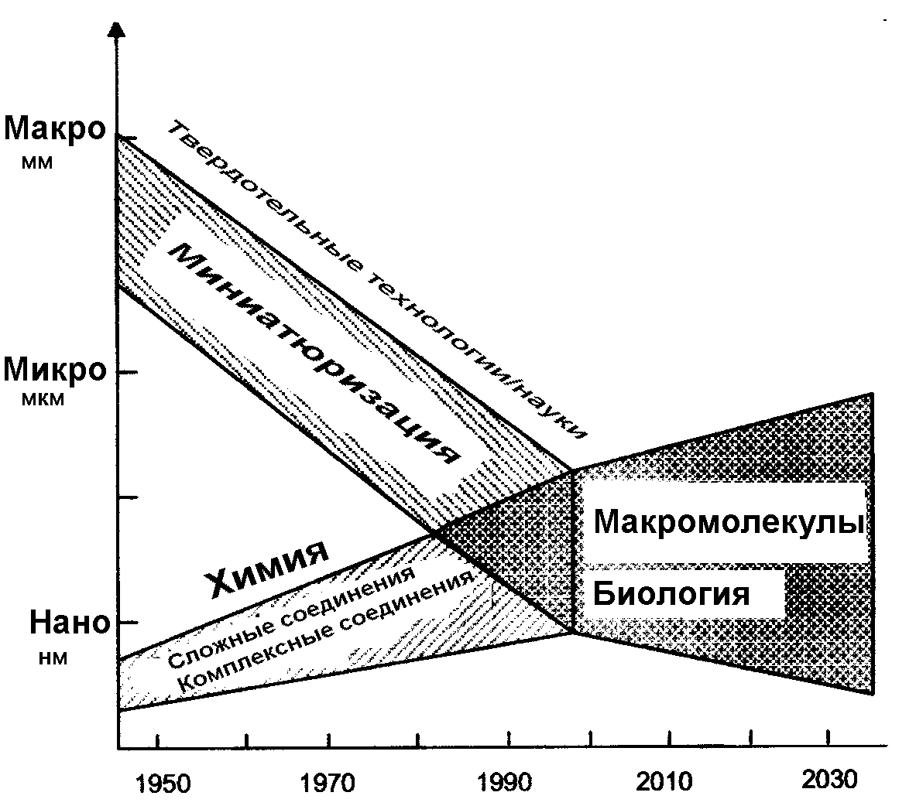

Схема, отражающая междисциплинарный характер наук о наноструктурах

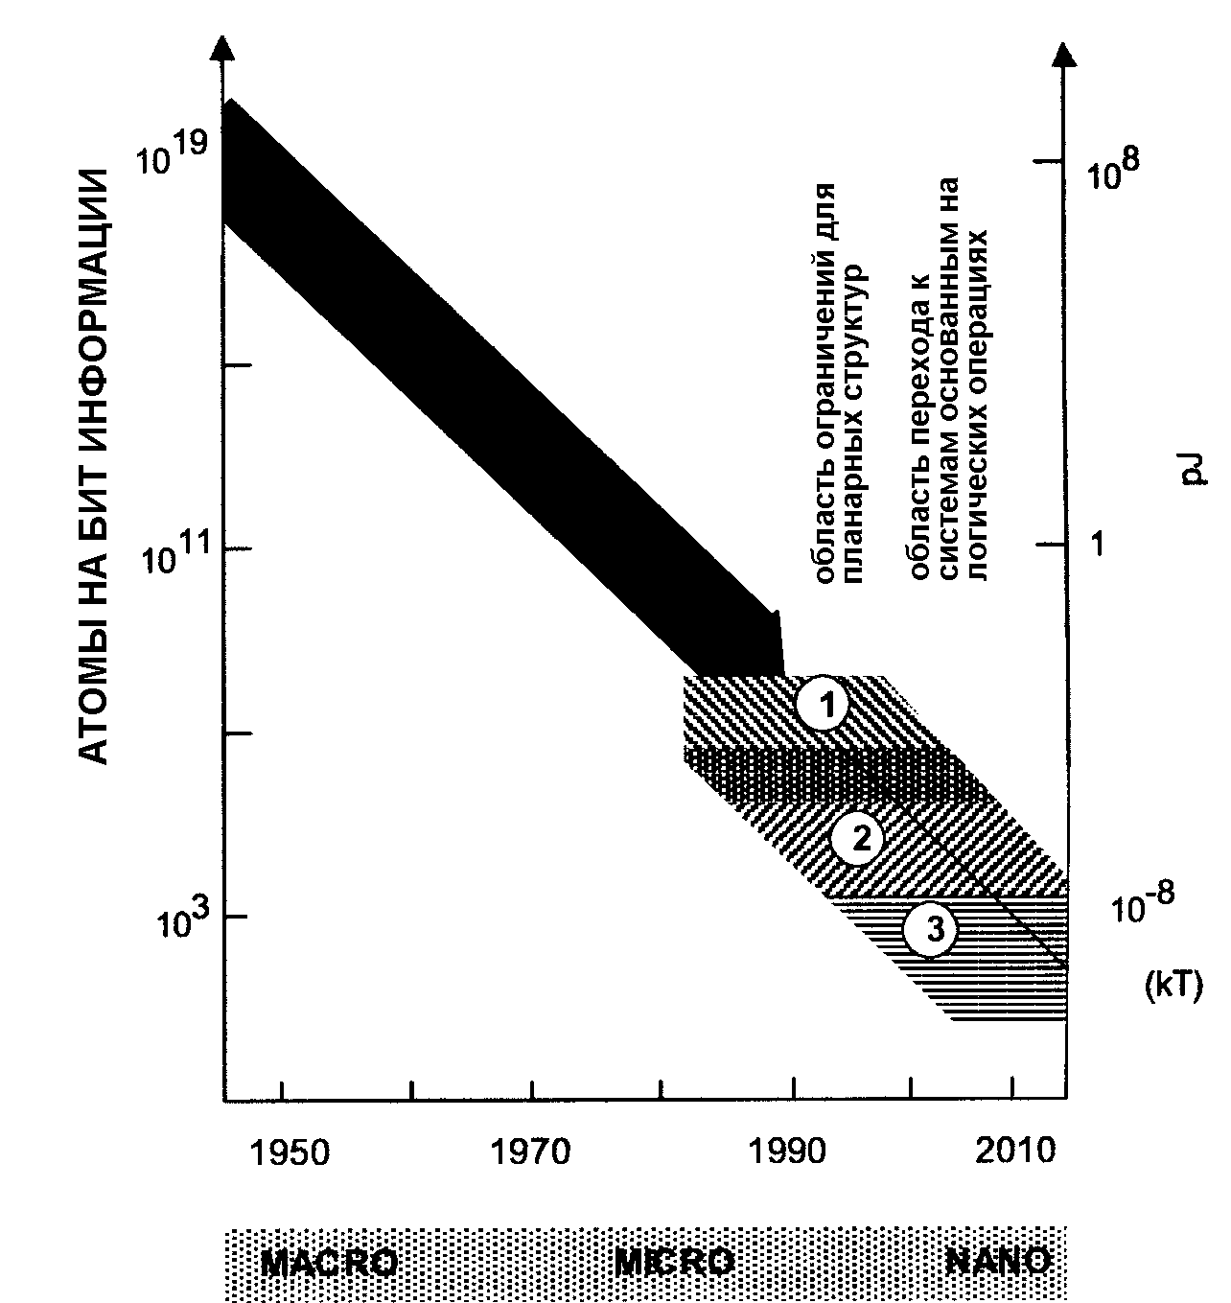

Схема перехода от миниатюризации к наноструктурам

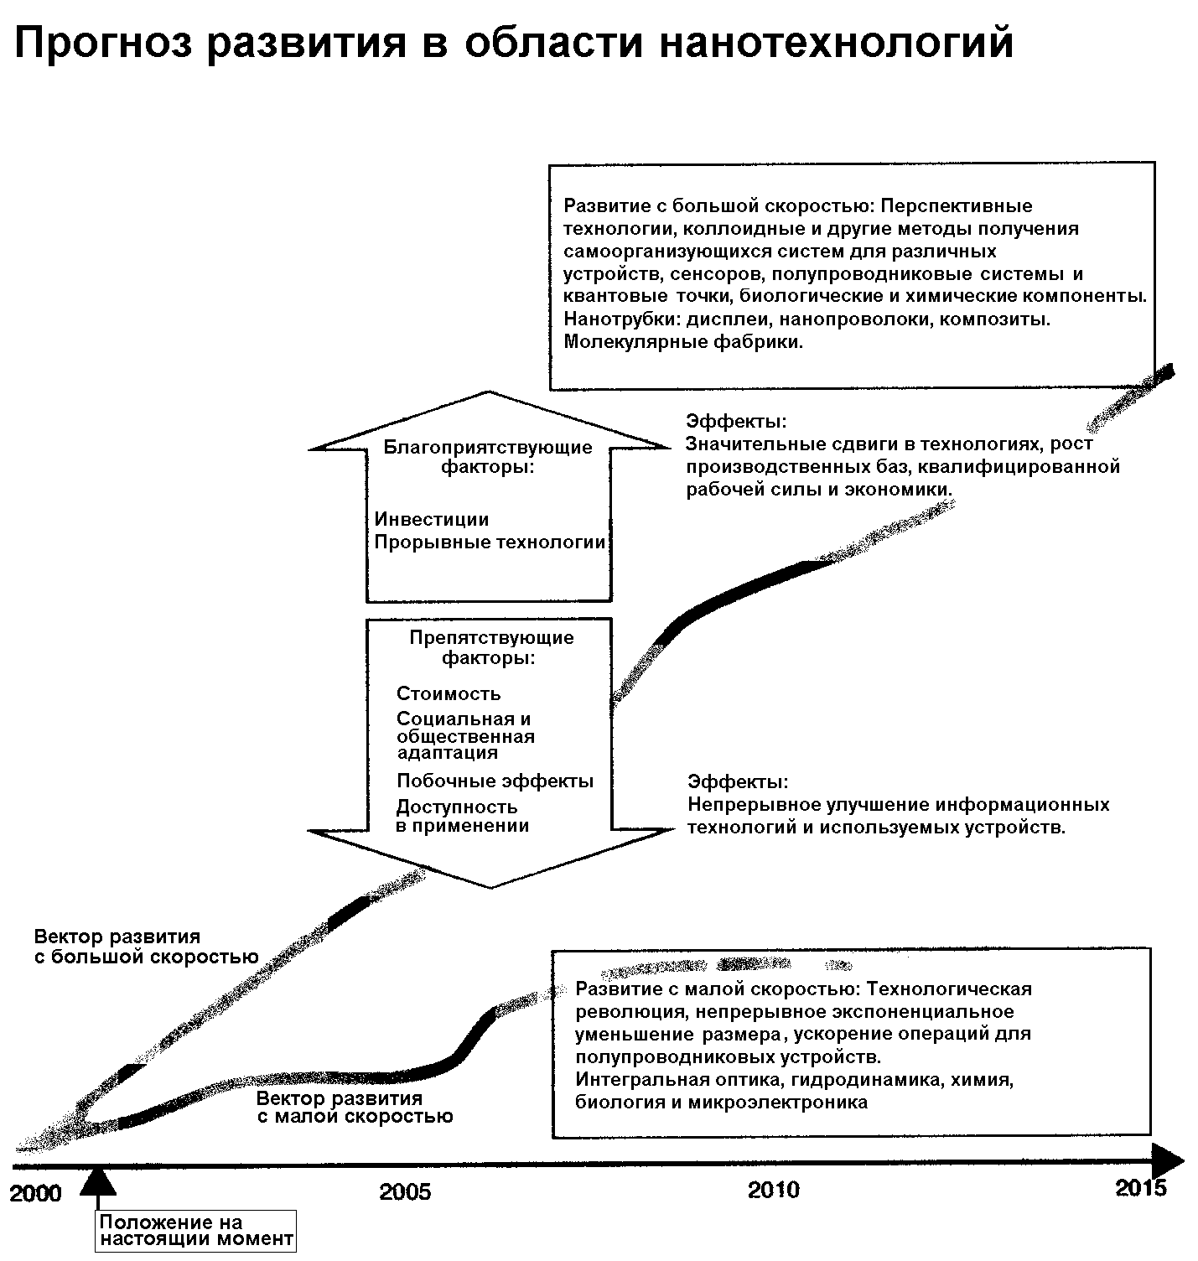

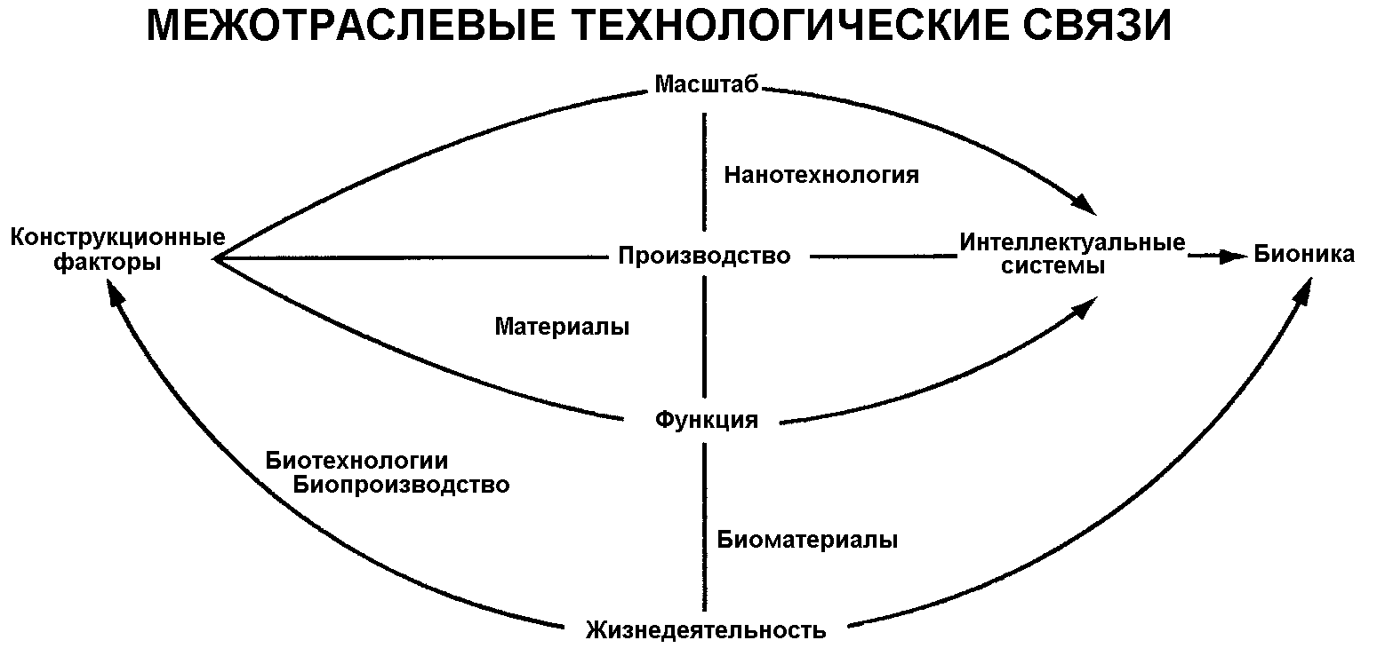

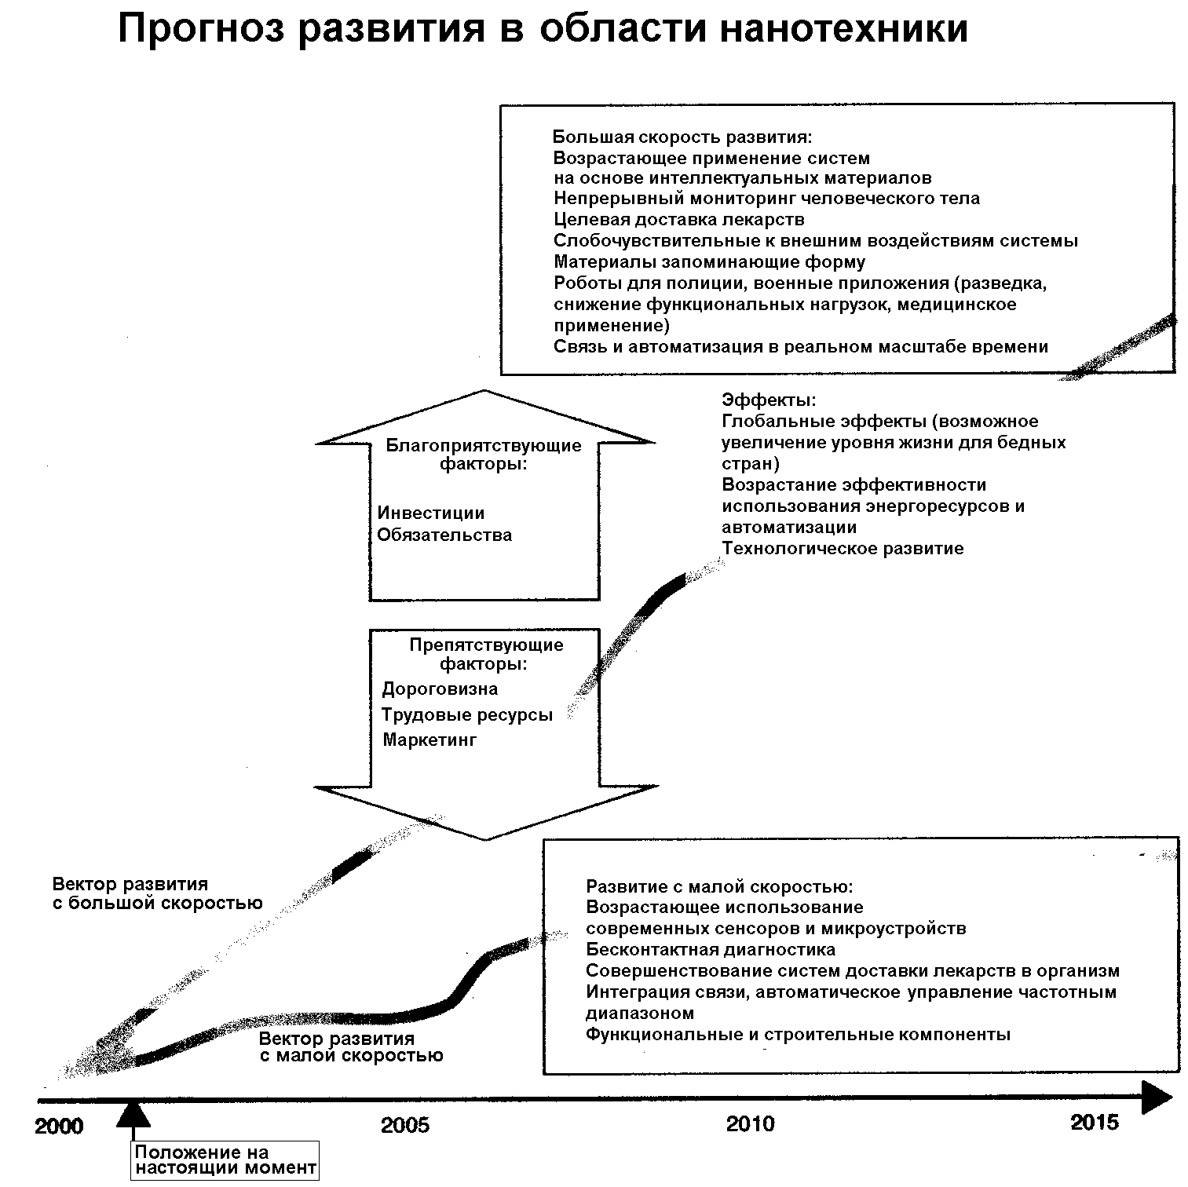

Правительственные ассигнования по разделу Нанотехнология (млн. долларов)

Страны | 2000 г. | 2001 г. | 2002 г.  (оценка)
Западная Европа | 200 | 225
Япония | 245 | 550
Соединенные Штаты Америки | 270 | 464 | 605
Другие страны | 110 | 380
Всего | 825 | 1619
(% от 2000 года) | (100%) | (191%)

Распределение бюджета в рамках Национальной Нанотехнологической Инициативы (США) на 2001−2003 годы (млн. долларов)

 | 2001 г. (факт) | 2002 г. (оценка) | 2003 г. (прогноз) | Увеличение от 2002 к 2003 г. | Увеличение от 2002 к 2003 г. в %
Национальный фонд науки | 150 | 199 | 221 | 22 | 11%
Оборона | 125 | 180 | 201 | 21 | 12%
Энергетика | 88 | 91 | 139 | 48 | 53%
Предпринимательство | 33 | 38 | 44 | 6 | 16%
Национальный институт здоровья | 40 | 41 | 43 | 2 | 6%
НАСА | 22 | 22 | 22 | 0 | 0%
Агентство защиты окружающей среды | 5 | 5 | 5 | 0 | 0%
Департамент транспорта | 0 | 2 | 2 | 0 | 0%
Департамент юстиции | 1 | 1 | 1 | 0 | 0%
Всего | 464 | 579 | 679 | 100 | 17%

Распределение ассигнований в странах ЕЭС для основных программ в области нанотехнологий (млн. евро)

Страны | 1997 г. | 1998 г. | 1999 г. | 2000 г.
Австрия | 1,9 | 2,0 | 2,2 | 2,5
Бельгия | 0,9 | 1,0 | 1,1 | 1,2
Дания |  | 1,9 | 2,0 | 2,0
Финляндия | 2,5 | 4,1 | 3,7 | 4,6
Франция | 10,0 | 12,0 | 18,0 | 19,0
Германия | 47,0 | 49,0 | 58,0 | 63,0
Греция | 0,2 | 0,2 | 0,3 | 0,4
Ирландия | 0,4 | 0,4 | 0,5 | 3,5
Италия | 1,7 | 2,6 | 4,4 | 6,3
Нидерланды | 4,3 | 4,7 | 6,2 | 6,9
Португалия | 0,2 | 0,2 | 0,3 | 0,4
Испания | 0,3 | 0,3 | 0,4 | 0,4
Швеция | 2,2 | 3,4 | 5,6 | 5,8
Великобритания | 32,0 | 32,0 | 35,0 | 39,0
Европейская Комиссия | 23,0 | 26,0 | 27,0 | 29,0
Всего | 129,6 | 139,8 | 164,7 | 184,0

Правительственные ассигнования в области нанотехнологий в странах Дальнего Востока на 2002 год (млн. долларов)

Япония | 650
Китай | 200
Тайвань | 150
Корея | 150
Сингапур | 40
Всего | 1190

Нанотехнологические исследовательские программы (млн. долларов)

 | 1997 г. | 2000 г. | 2001 г. | 2002 г.
США | 115 | 270 | 420 | 600
Япония | 120 | 245 | 500 | 900
Западная Европа | 125 | 200 | 150 | 300
Другие страны | 70 | 110 | 200 | 400
Всего | 430 | 825 | 1400 | 2200

Национальные нанотехнологические программы в США (млн. долларов) по направлениям работ

Категория | Выделяемые средства на 2002 год
Фундаментальные исследования | 227
Наноструктурные материалы | нет данных
Наноэлектроника, оптоэлектроника, магнитные системы | 82
Преобразование энергии | 49
Транспорт | 2
Микродвигатели и микророботы | нет данных
Инструменты и метрология | нет данных
Создание центров | 133
Инфраструктура | 127
Социальные приложения | 36
Всего | 600

Потенциальные глобальные капиталовложения в области нанотехнологий на период ближайших 15−20 лет (млрд. долларов)

Материалы, материальное производство | 340
Устройство информационных технологий | 300
Фармацевтика, биотехнологии | 180
Химическое производство, катализ | 100
Аэрокосмические исследования | 70
Автоматизация, устройства обеспечения жизненного цикла | 20
Медицина - диагностика | 30
Сельское хозяйство, обеспечение водными ресурсами, энергетика | 45
Всего | 1085

Характерные длины в науках о конденсированных средах

Область | Свойства | Шкала длин, нм
Электроника | Длина волны электрона | 10−100
Электроника | Неупругое взаимодействие | 1−100
Электроника | Тунелирование | 1−10
Магнитные устройства | Доменные стенки | 10−100
Магнитные устройства | Обменная энергия | 0,1−1
Магнитные устройства | Длина спин-флип взаимодействия | 1−100
Оптика | Квантовые стенки | 1−100
Оптика | Скин эффект | 10−100
Сверхпроводимость | Характерная длина когерентных пар | 0,1−100
Сверхпроводимость | Глубина Мэйснер-эффекта | 1−100
Механика | Взаимодействие дислокаций | 1−1000
Механика | Границы зерен | 1−10
Зародышеобразование, рост кристаллов | Дефекты | 0,1−10
Зародышеобразование, рост кристаллов | Поверхностные неоднородности | 1−10
Катализ | Локализованные орбитали электронов | 0,01−0,1
Катализ | Топология поверхности | 1−10
Супрамолекулы | Первичные структуры | 0,1−1
Супрамолекулы | Вторичные структуры | 1−10
Супрамолекулы | Сложные структуры | 10−100
Иммунология | Молекулярные ансамбли | 1−10

